北京交通运输职业学院海淀校区路线图
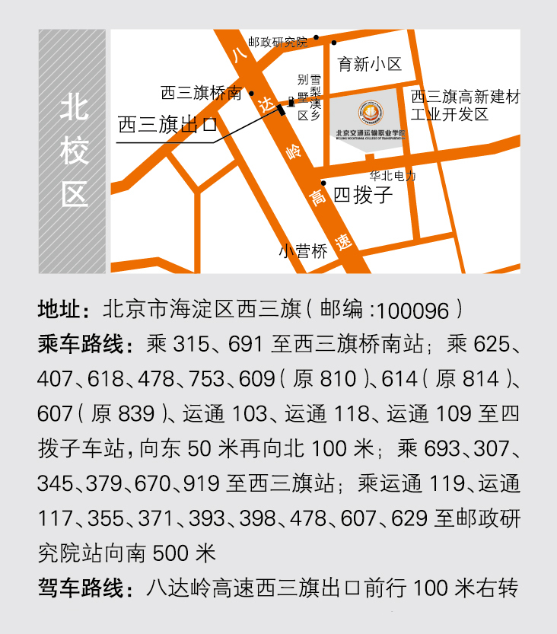
地址：北京市海淀区西三旗
公交路线：乘625、407、478、753、609（原810）、614（原814）、607（原839）、运通103、运通118、运通109至四拨子车站，向东50米再向北300米即到学院西门。；乘运通119、运通117、355、371、393、398、478、607、629至邮政研究院向南延悦秀路直行1000米左右，即到学院西门。
地铁路线：乘地铁八号线到育新车站下车，西北口出站。换乘89路公交到悦秀路南口下车，即到学院西门。
驾车路线：八达岭高速西三旗出口向北前行800米左右见加油站路口右转前行一公里左右即到学院北门。
注意：学院内部不提供停车位，考生尽量乘坐公交地铁前往。

